DOCUMENTATIE TEMA 1

RESTAURANT MANAGEMENT SYSTEM

Dunca Lucian - Marian
Grupa 302219
Profesor Laborator: Dan Mitrea

Cuprins:

- Obiectivul temei
- Analiza problemei, modelare, scenarii, cazuri de utilizare
- Proiectare
- Implementare
- Rezultate
- Concluzii
- Rulare jar
- Bibliografie

Obiectivul temei

Se va implementa un sistem de gestionare a restaurantelor. Sistemul ar trebui să aibă trei tipuri de utilizatori: administrator, ospătar și bucătar. Administratorul poate adăuga, șterge și modifica produse existente din meniu. Chelnerul poate crea o nouă comandă pentru un tabel, poate adăuga elemente din meniu și poate calcula factura pentru o comandă. Bucătarul este înștiințat de fiecare dată când trebuie să gătească mâncare care este comandată de un ospătar.

Obective Secundare:

Obiectiv Secundar | Descriere | Capitol
Dezvoltarea de use case-uri si scenarii | Într-un sistem software un ‘use-case’ este o listă de acțiuni sau pași de eveniment care definesc în mod obișnuit interacțiunile dintre un rol ( cunoscut ca un actor în limbajul unificat de modelare ( UML ) ) și un sistem in atingerea unui obiectiv.  In computere, un scenariu este o naratiune a interactiunilor dintre roluri ( actori in UML ) si sistem. In cazul nostru rolul - un utilizator al aplicatiei. | 2
Decizii de proiectare: alegerea structurilor de date, proiectare clase, dezvoltarea algoritmilor | Vor fi descrise structurile de date necesare pentru atingerea obiectivului principal, schema UML ( diagrama de clase ) precum si algoritmii folositi pentru realizarea operatiilor. | 3
Implementarea interfetei utilizator si a claselor | Folosirea unui MVC ( Model – View – Controller) pentru a putea forma un GUI ( Graphic User Interface ), pentru fiecare user in parte. | 4
Implementarea solutiei | Vor fi descrise fiecare clasa cu campurile si metodele importante precum si descrierea interfetei utilizator; | 4
Rezultate | Vor fi descrise rezultatele implementarii interfetei, functionalitatile acesteia. | 5

Analiza Problemei

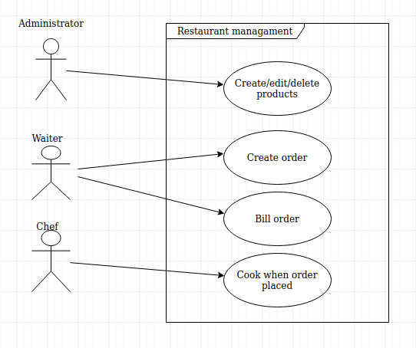

Scenariul principal de utilizare:
- Actorul administrator poate sa creeze produse noi. Acesta are 2 meniuri pentru a crea base products sau composite products.
- In functie de tipul de produs pe care acesta doreste sa creeze, trebuie introduse niste date specifice. Dupa cum urmeaza : nume si pret pentru base product, selectia produselor (base sau composite) pentru a crea un nou composite product.
- Editarea se va face prin selectia produsului care se doreste sa fie editat si mai apoi prin completarea datelor necesare.
- Stergerea produsului se va face in meniul sau propriu (un tab) prin selectia produsului intr-un choice box si mai apoi prin confirmarea stergerii prin apasarea butonului confirm.
- Actorul waiter are posibilitatea de a crea o comanda noua prin bifarea unor checkbox-uri care reprezinta toate produsele din restaurant.
- Generarea chitantei de catre waiter se va face in meniul ViewOrder unde se afla un tabel cu toate comenzile. Prin selectarea randului cu o comanda si apasarea butonului Bill, chitanta va fi generata.
- Actorul chef va fi notificat la plasarea unei comenzi noi acesta afisand intr-un TextArea ce va gati.

Detaliere scenariu de utilizare:
La pornirea aplicatiei se va afisa scena principala, in aceasta avem posibilitatea sa accesam scenele destinate administratorului, ospatarului si chef-ului prin apasarea unor butoane sau sa iesim din aplicatia prin apasarea butonului exit care executa serializarea datelor mai apoi iesind din platforma.
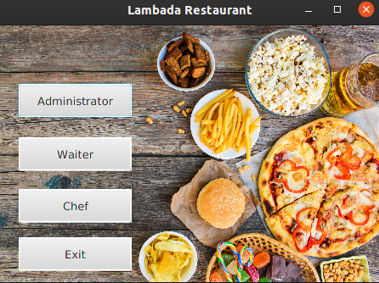

La apasarea butonului administrator se va incarca scena cu functionalitatile care vor putea fi folosite de catre administrator. Scena contine un TabPane in care putem alege: Base product, Composite product, Delete Item si All products.
In tab-ul Base Product avem optiunea sa cream un produs nou sau sa editam unul existent. Crearea se face prin introducerea unui nume si al unui pret. Editarea produsului se face prin alegerea unui produs existent prin selectarea acestuia intr-un choice box. La selectarea produsului in fereastra in care trebuie sa introducem noul pret va aparea pretul vechi ca un promt text.
In tab-ul Composite product avem aceleasi optiuni ca mai sus, diferenta consta in modul de creare si editare al produsului composite. La crearea unui produs vom selecta din produsele deja existente prin selectarea unor checkbox-uri generate dinamic, acelea ce vor face parte din compozitia noului produs.

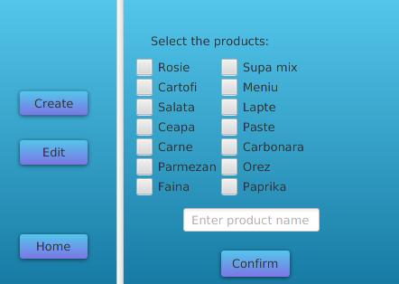
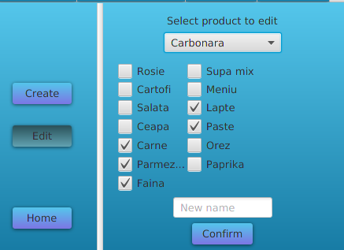

Dupa selectarea produselor se va introduce numele noului produs composite si se va apasa butonul confirm care va crea produsul(poza 1). Pentru a edita un composite product, vom selecta produsul dintr-un choice box. In momentul selectarii produsului se vor genera dinamic checkbox-urile cu toate produsele disponibile in restaurant iar cele aflate in componenta produsului pe care dorim sa il editam vor fi selectate in prealabil. Pentru editarea componentelor vom putea selecta produse noi sau deselecta din cele deja existente, introducem noul nume si confirmam editarea prin apasarea butonului confirm (poza 2).
In tab-ul delete product putem selecta produsul ce va fi sters cu ajutorul unui choiceBox care cuprinde toate produsele din restaurant. Dupa selectarea produsului dorit se va confirma stergerea prin apasarea butonului confirm.
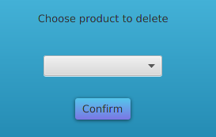

Ultimul tab, All products, contine un tabel in care vor fi afisate toate produsele din reustaurant. Pentru a ne intoarce in scena principala se poate apasa oricare dintre butoanele Home din meniurile: base product, composite product sau delete product.
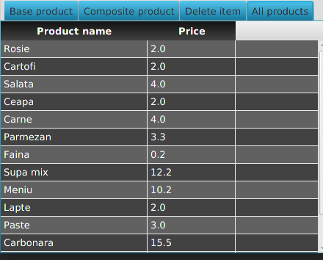

In meniul Waiter avem 2 tab-uri: Add Order si View Order. In tab-ul AddOrder avem posibilitatea de a crea o comanda noua prin selectarea produselor care sunt in comanda. Selectia se va face prin bifarea check box-urlor si introducerea numarului mesei de la care se ia comanda iar mai apoi prin apasarea butonului confirm.
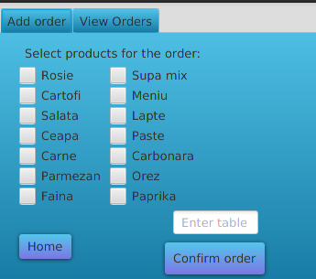

In tab-ul View Orders se afla tabelul cu toate comenzile plasate. Pentru a genera pretul unei comenzi sau chitanta acesteia trebuie sa selectam randul comenzii dorite, mai apoi vom apasa butonul “Compute Price” sau “Bill order” in functie de rezultatul dorit.
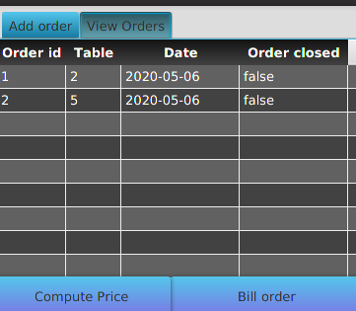

In meniul Chef se pot observa comenzile primite de catre acesta. La plasarea unei comenzi de catre waiter, chef-ul va scrie intr-un textArea ca a primit comanda.

Proiectare

Decizii de proiectare

Pentru implementarea acestei aplicatii am ales modelul MVC in care am incadrat clasele dupa cum urmeaza : model (clasele din pachetul businessLayer), view (clasele din pachetul view) si controller (clasele Controller). Mentru a modela interfata grafica am ales sa creez 4 view uri diferite, 1 view pentru meniul principal al aplicatiei si inca 3 view-uri pentru fiecare utilizator in care se pot intra din scena initiala.
Am ales sa utilizez pentru dezvoltarea interfetei grafice framework-ul Javafx, acesta impune implicit folosirea unei clase Controller pentru manipularea fisierului fxml care contine partea de grafica ce va interactiona cu utilizatorul .

Diagrame UML de clase si pachete

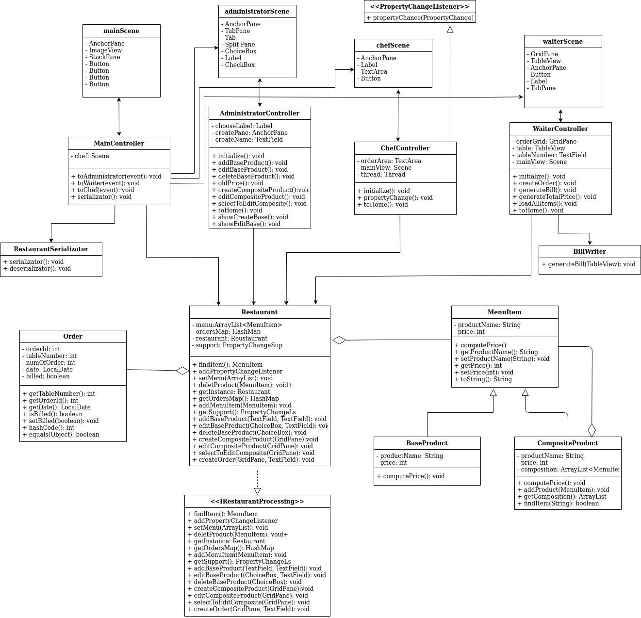
Diagrama UML de clase

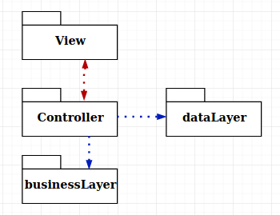

Diagrama UML de pachete

Structuri de date

O structura de date pe care am folosit-o este ArrayList de MenuItems folosit in CompositeProduct pentru a memora elementele din care este format. Mai este folosit in clasa Restaurant pentru a memora toate produsele (base sau composite) existente. O alta structura de date folosita este HashMap, cheia map-ului fiind o instanta a clasei Order care calculeaza hash code-ul printr-o functie care implica orderId-ul comenzii. Fiecarei chei i se va atribui un ArrayList de MenuItem care va reprezenta produsele din acea comanda.

Implementare

In continuare se va descrie fiecare clasa si metodele cele mai importante cu logica din spatele lor.
Clasa Main
Metoda main porneste aplicatia noastra apeland implicit metoda start(). In metoda start apelam deserializarea apeland metoda de deserializare din clasa RestaurantSerializator trimitand parametrii primiti din linia de comanda. In continuare se va vrea crea o instanta a clasei controller al chefScene.fxml pentru a il adauga ca observator in clasa Restaurant. Instanta clase controllerChef se va salva in mainController (apelam o metoda setter) pentru a se accesa aceeasi instanta cand vom intra in meniul chef-ului. (Daca am crea o alta instanta al clase controller cand incarcam scena s-ar pierde Observer-ul adaugat clasei restaurant). La final incarcam mainView-ul in stage si afisam stage-ul.
Clasa MenuItem, BaseProduct si CompositeProduct
Pentru definirea acestor 3 clase am folosit modelul de design compozit. Am declarat clasa MenuItem ca o clasa abstracta care va fi mostenita de catre clasele BaseProduct si CompositeProduct. MenuItem are ca variabile de clasa “productName” si “price”. Clasa CompositeProduct aplica design-ul compozit ea avand in componenta un ArrayList de MenuItem care face posibila adaugarea in acesta elemente de tipul BaseProduct sau CompositeProduct.
O metoda suprascrisa in clasa CompositeProduct este getPrice() care va fi adaptata pentru a calcula pretul produsului compozit prin insumarea preturilor produselor din care este format.
Clasa Order
Folosita ca o cheie in HashMap-ul din clasa Restaurant pentru a mapa comenzile noi. Are variabile de clasa care stocheaza id-ul comenzii, numarul mesei, numarul total de comenzi (ca o variabila statica folosita pentru a ne asigura ca chitanta generata este unica), data la care a fost plasata comanda si o booleana care ne precizeaza daca chitanta a fost generata sau nu.

Clasa Restaurant
In aceasta clasa sunt implementate operatiile care se intampla in momentul interactiunii utilizatorului cu interfata grafica. Aceasta implementa interfata IRestaurantProcessing in care sunt scrise preconditiile si post conditiile fiecarei metode implementate in clasa Restaurant. In fiecare metoda din Restaurant se vor testa pre/post conditiile impreuna cu invariantul clasei cu ajutorul functiei assert. In continuare sunt prezentate variabilele de clasa metodele importante ale acestei clase:
Variabilele de clasa folosite sunt: menu (lista produselor din restaurant), ordersMap (un HashMap care memoreaza comenziile), restaurant (o instanta a clasei Restaurant folosita pentru a acesa aceeasi instanta a clase restaurant prin patternul singleton), support (proprietate la care se adauga un Observer si este chemata pentru a semnala o modificare in field-ul observat)

- isWellFormed() - folosita pentru a testa invariatul clasei
- deleteProduct() - primeste ca parametru un MenuItem si va cauta daca exista produse composite care il au pe acesta in componenta, daca da , acestea vor fi salvate intr-o lista. La final se va parcurge lista si se va apela recursiv deleteProduct, argumentele fiind elementele din lista. Dupa aceasta parcurgere a listei se va elimina elementul din lista.
- AddOrder() - metoda care adauga o noua comanda in HashMap-ul ordersMap. In momentul adaugarii se apeleaza si metoda FirePropertyChange pe variabila support care va semnala Observer-ului (chefController) modificarea facuta.
- AddBaseProduct() - se adauga un nou produs prin preluarea numelui si pretului din TextField-urile primite ca parametrii.
- EditBaseProduct() - editeaza numele si pretul unui produs deja existent in menu. Selectia produsului se va face cu ajutorul unui choice box care va avea incarcat in el toate produsele din restaurant(incarcarea se face in momentul apasarii butonului Edit din tab-ul Basce Product de care este legata o metoda din clasa controller).
- DeleteBaseProduct() - sterge un MenuItem din restaurant prin apelarea metodei deleteProduct. Selectia obiectului ce va fi sters se va face printr-un choice box.
- ShowCreateComposite() - aceasta metoda va crea dinamic check box-uri pentru fiecare MenuItem existent in clasa Restaurant si le va adauga ca noduri copil pentru GridPane-ul createGrid. In interfata creata este posibila adaugarea a maxim 28 de MenuItem care incap pe ecran (tabel de 4x7), in momentul adaugarii mai multor MenuItem peste aceasta marime acestea vor fi afisate in afara ferestrei. Aceasta problema se poate rezolva prin marirea dimensiunii ferestrei.
- CreateCompositeProduct() - adauga un nou produs composite. Primeste ca argument un GridPane si un TextField in care va fi numele noului produs. Selectia produselor care voi intra in componenta produsului composite se va face prin selectarea unor checkBox-uri (generate de functia de mai sus). CheckBox-urile nu sunt primite ca argument deoarece acestea sunt noduri ale GridPane-ului. Se vor obtine copiii GridPane-ului si se va itera pe acestia, se va verifica daca checkbox-ul este selectat, daca da, se va apela metoda findItem pentru a cauta adresa obiectului pe care dorim sa il adaugam in compozitia produsului composite (cautarea dupa numele produsului din checkBox este necesara deoarece check box-ul ne permite sa ii atribuim doar un String). Dupa ce s-a iterat pe toate check box-urile se va adauga produsul in menu.
- SelectToEditComposite() - genereaza check box-urile si bifeaza pe acestea care fac parte din compozitia produsului selectat sa se editete. Selectia se va face cu ajutorul unui choice box.In momentul selectiei unui produs se vor genera check box-uri cu toate produsele existente fiind bifate acele produse care apar in compozitia produsului selectat.
- EditCompositeProduct() - metoda folosita pentru editarea unui produs. Selectia obiectului se va face printr-un choice box iar editare se face prin parcurgerea copiiilor GridPane-ului primit ca argument care vor fi niste check box-uri. Se vor adauga noile elemente alese in lista de compozitie al elementului composite care a fost golita in prealabil.
- CreateOrder() - folosita pentru a crea o noua comanda. Selectia elementelor ce vor fi adaugate in comanda este identica cu cea la crearea unui produs compozit. Se vor selecta check box-urile a caror produse le vom adauga in comanda. Metoda primeste ca argumente un GridPane care are ca copii check box-urile pe care vom itera si vom crea un ArrayList in care vom adauga elementele selectate. La final vom adauga comanda in HashMap prin apelarea metodei addOrder in care trimitem ca parametrii Order-ul si vectorul de produse ce corespunde comenzii.
Clasele Controller + fisierele fxml
Pentru interfata utilizator am ales sa utilizez framework-ul JavaFx care utilizeaza fisiere scrise in limbajul de programare FXML care sunt folosite pentru a dezvolta interfata grafica. Aceastea sunt folosite impreuna cu clasele java pentru a crea intreaga aplicatie.In fisierul view.fxml s-a creat partea grafica a aplicatiei care mai apoi este folosita de clasa Controller pentru a implementa interactiunile dintre utilizator si aceasta.
Clasa mainController + mainView.fxml
View-ul ce se va incarca la pornirea aplicatiei noastre este mainView.fxml. Principala componenta este un Anchor Pane dispus pe toata fereastra. Peste Anchor Pane am pus un StackPane ce ne va permite sa suprapune un ImageView si cele 4 butoane. Clasa mainController are 4 metode, fiecare invocata la apasarea unuia dintre cele 4 butoane. Metodele toAdministrator si toWaiter incarca view-urile asociate lor si mai apoi le seteaza in fereastra. Metoda toChef seteaza direct view-ul in fereastra (il avem deja ca o variabila de clasei setata la pornirea aplicatiei in clasa Main). Metoda serializator (invocata la apasarea butonului Exit) va apela metoda cu acelasi nume din clasa RestaurantSerializator (dataLayer) care va serializa produsele din array list-ul din restaurant si mai apoi va inchide aplicatia.

Clasa administratorController + aministratorView.fxml
Principala componenta a view ul este un Anchor Pane. In acesta este plasat un TabPane care va contine 4 tab-uri: Base product, Composite product, Delete item, All products. In tab-urile Base product si Composite product avem SpliPane care imparte fereastra in 2 parti. In partea stanga avem butoanele Create si Edit prin care alegem ce se afiseaza in partea dreapta a SplitPane-ului. In partea dreapta avem 2 AnchorPane-uri suprapuse care initial au setata vizibilitatea pe 0, este vizibil doar un label care precizeaza sa alegem operatia. La apasarea unuia dintre cele 2 butoane se apeleaza metoda showCreateBase() respectiv showEditBase() in tab-ul BaseProduct pentru a seta vizibilitatea AnchorPane-ului dorit pe true. In plus, metoda showEditBase va crea o lista formata doar din base products pe care o va seta in choice box-ul pe care il folosim sa selectam produsul care se va edita. La selectarea produsului din choice box-ul de editare a unui base product se invoca automat metoda oldPrice() care va seta in campul in care se introduce noul pret, ca un promt text, vechiul pret.
Metodele showCreateComposite() si showCreateEdit() au ceeasi functionalitate, in plus showCreateComposite va apela metoda cu acelasi nume din clasa restaurant care va genera dinamic check box-urile care se vor folosi pentru a crea produsul composite, iar metoda showEditBase va crea o lista doar cu produsele compozit pentru a le incarca in choice box-ul pe care il vom folosi sa selectam produsul dorit sa se editeze.
- Metoda addBaseProduct() (invocata la apasarea butonului confirm la optiunea Create din Base product) apeleaza functia cu acelasi nume din clasa restaurant pentru a adauga un nou base product in menu
- Metoda editBaseProduct() (invocata la apasarea butonului confirm la optiunea Edit din Base product) apeleaza functia cu acelasi nume din clasa restaurant pentru a edita un base product.
- Metoda createCompositeProduct (invocata la apasarea butonului confirm la optiunea Create din Composite product) apeleaza functia cu acelasi nume din clasa restaurant pentru a adauga un nou composite product in menu
- Metoda editCompositeProduct (invocata la apasarea butonului confirm la optiunea Edit din Composite product) apeleaza functia cu acelasi nume din clasa restaurant pentru a edita un composite product.
Cel de-al 3 lea tab este destinat stergerii unui produs. Stergerea se face prin selectarea produsului dorit dintr-un Choice box. Incarcarea produselor in choice box se face in momentul cand selectam tab-ul Delete item, la apasarea tab-ului metoda loadDelete incarca in choice box toate produsele din restaurant. Dupa selectarea produsului prin apasarea butonului Confirm este invocata metoda deleteBaseAndComposte() care va apela metoda cu acelasi nume din clasa restaurant pentru a sterge elementul selectat.
In ultimul tab All Items, este un TableView care contine toate produsele din restaurant. Incarcarea tabelului cu date se face in momentul apasarii tab-ului All Items care invoca metoda loadAllItems(). Aceasta metoda creaza coloanele din propritatile clasei MenuItems. Incarcarea se face implicit prin chemarea metodei setItems in care vom trimite ca parametru un observable array ce contine toate toate produsele din restaurant.
Metoda initialize() este o metoda speciala care este apelata o singura data la deschiderea controller-ului. In aceasta vom intializa mainScene-ul intr o variabila globala folosint un thread. Am facut acest lucru deoarece la apelarea metode toHome() era un lag de 2 secunde pana se incarca mainScene-ul si asa incarcarea se va face automat cand intram in meniul administratorului iar la apelarea metodei toHome() se va seta doar mainScene-ul in stage.

Clasa waiterController + waiterView.fxml
View-ul este forma similar dintr-un AnchorPane in care este dipus un TabPane. Avem la dispozitie 2 tab-uri: Add Order si View Orders. In tab-ul Add Order avem un GridPane in care se vor genera dinamic check box-uri pentru fiecare produs din meniu. Generarea check box-urilor se face in metoda initialize() care se executa o singura data la inceput (se incarca si mainScene-ul intr o variabila globala ca in administratorController).
Dupa selectarea produselor ce se doresc adaugate in comanda si introducerea numarului mesei, la apasarea butonului confirm metoda createOrder() este invocata. Aceasta apeleaza metoda cu acelasi nume din clasa restaurant si salveaza in HashMap comanda.
In tab-ul View Order se afla un TableView in care sunt toate comenzile adaugate. Incarcarea comenzilor in tabel se face la apasarea tab-ului care invoca metoda loadAllItems(). In acest meniu avem posibilitatea de a genera pretul unei comenzi sau chitanta. Generarea acestora se face prin selectarea randului a carei comenzi dorim sa pretul/chitanta. Dupa selectia randului se apasa butonul dorit. Butonul Compute Price invoca metoda generateTotalPrice() care va calcula pretul total al comenzii si il va afisa printr-un pop up. Butonul bill order va apela metoda generateBill() care va genera chitanta prin apelarea metodei cu acelasi nume din clasa BillWriter (dataLayer).
Clasa chefController + chefScene.fxml
Clasa chefController implementeaza interfata PropertyChangeListener conferindu-i proprietatea de ”Observer”. View-ul este format din 2 label-uri, un TextArea si un buton. In momentul in care se adauga o comanda noua de catre Waiter, se apeleaza metoda firePropertyChange (aflata in metoda de addOrder) care notifica chef-ul ca o noua comanda a fost plasata. In momentul notificarii metoda propertyChange se executa, in aceasta vom printa detaliile comenzii in TextArea pentru a se putea observa notificarile. Metodele initialize() si toHome() au functionalitatile identice cu metodele cu acelasi nume din celelalte clase controller.

Rezultate

Prin implementarea acestei aplicatii avem posibilitatea sa cream diverse produse existente intr-un restaurant, produsele fiind plasate in cele doua categorii: base sau composite. Acest lucru duce la o organizare mai buna si a unor functionalitati avansate cum ar fi: prin stergerea unui produs de baza care apare in alte produse composite, acestea se vor sterge la randul lor. Aplicatia ne permite salvarea datelor prin serializare, astfel nu se vor pierde datele la inchiderea aplicatiei. Produsele se pot vizualiza usor intr-un tabel.

Aplicatia permite crearea unor comenzi intr-un mod facil si rapid prin bifarea produselor comandate, aceste comenzi se vor salva in memorie si vor fi afisate in meniul ViewOrders de unde se va putea genera chitanta si pretul comenzii.
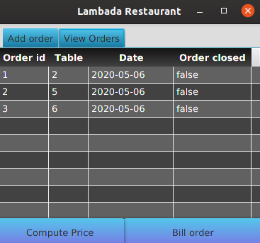
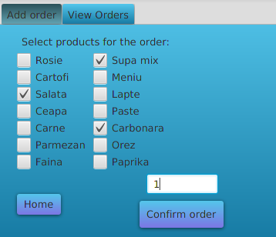

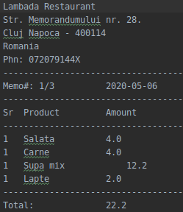
Chitanta se genereaza prin selectarea randului a carei comenzi dorim sa obtinem chitanta urmata de apasarea butonului BillOrder. La apasarea butonului va aparea un pop up ce ne va preciza ca chitanta a fost generata iar variabila Order closed va fi setata pe true.

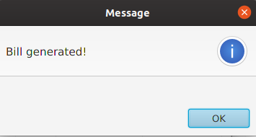

Concluzii

O posibila imbunatarie care se poate aduce aplicatiei ar putea fi serializarea comenzilor, pe baza lor se poate observa usor fluctuatia vanzarilor restaurantului pe o perioada mai lunga de timp. A alta posibila imbunatarie ar putea fi crearea unui log in care nu ar permite accesarea tuturor functionalitatilor indiferent de ce user foloseste aplicatia.

Rulare jar

Metoda a mers pentru urmatorul sistem de operare: NAME="Ubuntu" VERSION="19.10.
1) Trebuie sa avem descarcata libraria javafx11, se poate descarca de pe urmatorul site:
https://gluonhq.com/products/javafx/
2) Se copiaza path-ul catre folder (inclusiv lib) si se introduce in urmatoarea comanda in loc de path_address si se ruleaza
Exemplu:
java --module-path /home/dunca/Documents/Libraries/javafx-sdk-11.0.2/lib --add-modules javafx.controls,javafx.fxml,javafx.graphics,javafx.web -jar PT2020_9_Lucian_Dunca_Assignment_4.jar

Bibliografie

- https://www.youtube.com/watch?v=HGHu-SzL-5E
- https://openjfx.io/openjfx-docs/#modular
- https://www.w3schools.com/java/java_methods_param.asp
- https://www.tutorialspoint.com/javafx/index.htm

